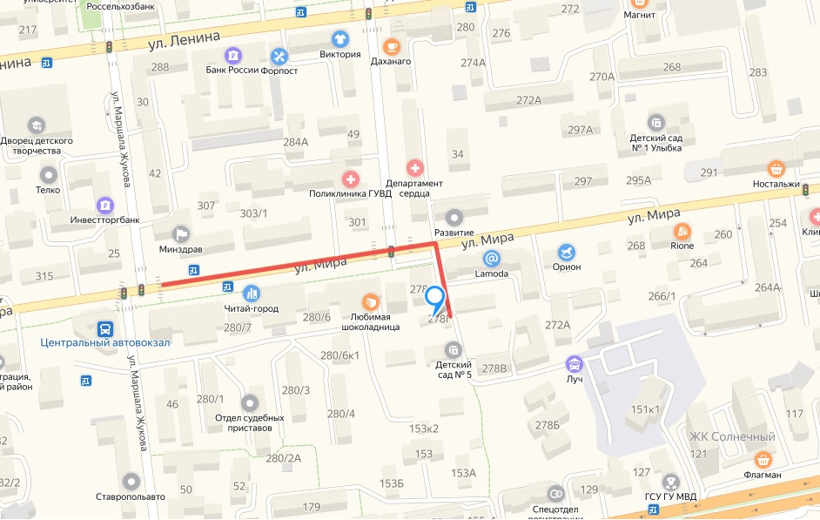

Адрес расположения ГБУСО «Ставропольский ЦСПСиД» :
355035, г. Ставрополь, ул. Мира, д. 278Г

Транспортная доступность:
Троллейбус: 8, 7.
Автобус: 37, 42, 41.
Маршрутка : 120, 51, 40, 37, 38, 21

Контактные телефоны:
8 (8652) 28-02-95 - приёмная,
консультация получателей социальных услуг ;
8(8652) 28-36-68 - заместитель директора
8 (8652) 28-01-97 - бухгалтерия

Электронная почта: c-semya@yandex.ru
График работы: понедельник - пятница
Режим работы: с 9.00 до 18.00
перерыв с 13.00 до 14.00

Запись на получение социальных услуг при личном посещении учреждения осуществляется у специалиста отделения приёма граждан и организационно-методического обеспечения - 2 этаж кабинет № 21

МАКСИМАЛЬНЫЙ СРОК ОЖИДАНИЯ В ОЧЕРЕДИ ПРИ ПОДАЧИ ЗАЯВЛЕНИЯ СОСТАВЛЯЕТ 15 МИНУТ, ПО ПРЕДВАРИТЕЛЬНОЙ ЗАПИСИ ПО ТЕЛЕФОНУ ИЛИ ЧЕРЕЗ САЙТ УЧРЕЖДЕНИЯ 10 МИНУТ.

Запись на получение социальных услуг при личном посещении учреждения осуществляется у специалиста отделения приёма граждан и организационно-методического обеспечения 2 этаж кабинет № 21.

